ТЕМА 13. Пошукова оптимізація сайту Інтернет-магазину та

його просування в мережі Інтернет

Методичні поради до вивчення теми
Пошукова оптимізація сайту. Методи просування сайту. Робота по оптимізації сайту. Чинники, що впливають на видачу результату пошукових систем. Фактори зниження рейтингу сайту. Оцінка сайту. Класи оптимізації. Контентна оптимізація. Семантичне ядро. Релевантність сайту. Алгоритм складання семантичного ядра. Внутрішня та зовнішня оптимізація. SMO оптимізація.
Мета: послідовне ознайомлення студентів із методами просування сайту та його оптимізацією.
Вміти: оцінювати ефективність сайту та складати семантичне ядро.
Основні поняття: оптимізація сайту, SEO, SEO-аналіз, біла оптимізація, сіра оптимізація, чорна оптимізація, контентна оптимізація, релевантність сайту, SMO.

План
- Методи просування сайту
- Контентна оптимізація сайту
- Внутрішня та зовнішня оптимізація сайту

1. Методи просування сайту
Пошукова оптимізація сайту, SEO (англ. Search Engine Optimization) – це процес коригування HTML-коду, текстового наповнення (контенту), структури сайту, контроль зовнішніх чинників для відповідності вимогам алгоритму пошукових систем, з метою підняття позиції сайту в результатах пошуку в цих системах за певними запитами користувачів. Чим вище позиція сайту в результатах пошуку, тим більша ймовірність, що відвідувач перейде на нього з пошукових систем, оскільки люди зазвичай йдуть за першими посиланнями.
Методи просування сайту – це комплекс дій, що допомагають підвищити рейтинг ресурсу в пошукових системах, а також збільшити для цільової аудиторії його привабливість. Просування сайту сприяє загальному розвитку ресурсу.
Робота по оптимізації сайту включає роботу:
- з внутрішніми чинниками;
- зовнішніми чинниками.
Роботи з позиціонування сайту в пошукових системах – це один з найважливіших заходів щодо залучення цільової аудиторії (рис. 13.1). До найпопулярніших українських і світових пошукових систем належать Google, Яндекс, Yahoo. Особа, що проводить роботу по оптимізації веб-сайтів, називається оптимізатором (SEO-Manager).

Чинники, які впливають на результат:
- внутрішня оптимізація сторінки;
- технічна оптимізація сайту;

- якісні зовнішні посилання на сайт, вік сайту;
- наявність ключових слів в адресі сайту;
- соціальні сигнали;• поведінковий фактор.

Рис. 13.1. Чинники, що впливають на результат пошукових систем

Є ціла низка факторів, що знижують рейтинг сайту (рис. 13.2).

Фактори, що знижують рейтинг сайту:
- неунікальний контент (статті, новини);
- технології, які пошукові машини розглядають як спам;
- надлишкове число зовнішніх посилань, або посилання на неякісні сайти;
- фрейми;• накрутки поведінкових факторів.

Рис. 13.2. Негативні фактори, що знижують рейтинг сайту
SEO-аналіз є невід’ємним аспектом онлайн-просування сайту. Аналізуючи рівень ефективності роботи сайту, слід поліпшити й оптимізувати сайт, виправити помилки в наповненні блогу для отримання довгоочікуваного трафіку і підвищення рівня прибутку від запущеного ресурсу. Завдяки безкоштовному SEO-аналізу сайту можна зручно і швидко отримати інформацію про показники сайту. Ці показники суттєво впливають на видимість Інтернет-ресурсу в пошукових системах. Існують такі показники SEO-аналізу:
- Авторитетність сайту ;
- Щільність ключових фраз, які перебувають на сторінці;
- Внутрішні і зовнішні посилання;
- Ключові слова, за якими пошукові системи знаходять сайт.











контроль і коректування ключових слів, перевірку хостингу (послуга з надання відстеження актуальності їх дискового простору, підключення до використання мережі для розміщення даних)
Оцінка сайту включає в себе:
пошуковий аудит сайту відстеження лічильників відвідувань

Рис. 13.3. Складові оцінки сайту Інтернет-магазину
Завдяки SEO-аудиту сайту онлайн, можна отримати інформацію про безпеку ресурсу, наявності адреси сайту у важливих Інтернет-каталогах, дізнатися про позиції сайту в пошукових системах. SEO-аналіз сайту передбачає оцінку структури, ефективності та рівня швидкості завантаження в Інтернеті, проведення аналізу контенту (медійного і текстового) на відповідність та якість. Вся інформація, розміщена на сайті, перевіряється на плагіат, тому слід додавати на сайт тільки унікальний контент.
Методи оптимізації можна розділити на 3 класи, проте цей розділ умовний – будь-яка маніпуляція певними параметрами сайту може бути розцінена пошуковиком як небажаний вплив на його результати. Класи оптимізації:
- Біла оптимізація.
- Сіра пошукова оптимізація.
- Чорна оптимізація .
Пошукова оптимізація сайту має ряд переваг (рис. 13.4).

Переваги пошукової оптимізації сайту:
  - висока довіра цільової аудиторії до результатів пошукової видачі;

  - цілодобова робота по залученню потенційних покупців і збільшення кількості цільових звернень;
  - довготривала дія на цільовий ринок;• контроль результатів просування в режимі реального часу та ін..

Рис. 13.4. Головні переваги пошукової оптимізації сайту

2. Контентна оптимізація сайту
Контентна оптимізація сайту Інтернет-магазину охоплює ряд складових, а саме: складання семантичного ядра, роботу над сторінками та структурою сайту, додавання сайту в каталоги пошукових систем.
Складання списку запитів (формування семантичного ядра)
Семантичне ядро – статистично значимий набір запитів
(словосполучень і слів), які використовуються цільовою аудиторією для пошуку в мережі Інтернет-продуктів, послуг, інформації або Інтернетресурсів..
Релевантність сайту – ступінь відповідності тексту і тематики сайту слову або виразу, заданого як ключ при пошуку інформації.
Пошукова система враховує такі параметри сайту при обчисленні релевантності:
- частота ключових слів:;
- індекс цитування сайту, або кількість веб-ресурсів, .



Складання “скелета”
нульовий версії)
(
семантичного ядра
•
Етап 1
Формування
семантичного
ядра
•
Етап 2
Підготовка
семантичного
ядра
•
Етап 3
Частотний
аналіз
•
Етап 4
Рис. 13.5. Алгоритм складання семантичного ядра

3. Внутрішня та зовнішня оптимізація сайту Є два види оптимізації сайту:
І. Внутрішня оптимізація сайту. Саме з її допомогою збільшується ймовірність автоматичного виведення сайту на перші позиції, зростає зацікавленість відвідувачів у сайті .
ІІ. Зовнішня оптимізація сайту передбачає формування репутації сайту в очах пошукових систем.
SMO (Social Media Optimization) – це один із сучасних методів зовнішнього просування ресурсу, який володіє однією відмінною рисою – просування сайту відбувається без будь-якої участі сайту в пошукових системах. По суті, власнику проєкту не варто думати про те, які сторінки сайту потрапили в індекс, а які – ні, на яких позиціях зараз знаходиться його ресурс, кількість зовнішніх посилань і т.д.. Все це стає неважливо.
Переваги SMO-оптимізації, в порівнянні з SEO:
- Оптимізація сайту під соціальні медіа відбувається без участі пошукових систем. Головне – провести рекламну кампанію, зацікавити потенційних покупців і дати їм детальну інформацію про продукт.
- Робота з людьми..
- SMO-оптимізація може успішно співпрацювати з SEO просуванням. Обидва ці методи жодним чином не заважають один одному, оскільки мають різні “поля дії”..
- Основа SMO-просування – це контент. У випадку зі SMOоптимізацією контент не повинен писатися 50/50 – наполовину для пошукових роботів, наполовину для людей. У SMO контент повинен писати тільки для людей. Грамотно написаний контент підвищує ефективність SMO-просування і переходить в розряд “вірусного”.
- “Живий” сайт. Ресурс завжди повинен поповнюватися новою, корисною інформацією, що б відвідувач кожен день міг на нього заходити і пізнавати для себе щось нове (рис. 13.8).

створювати контент, максимально спростити
який користувачі самі додавання контенту з сайту заохочувати тих, хто








захочуть поширювати в в соціальні мережі, не посилається; мережі; закладки;
  забезпечити експорт контенту на інші сайти, обов'язково з посиланням на джерело;
  заохочувати створення сервісів, які будуть поширювати ваш контент.

Рис. 13.8. Правила SMO-оптимізації сайту

Індекс цитованості – це індекс значимості сайту (окремої сторінки сайту) для пошукової системи, що розраховується пошуковими системами як для сайту в цілому, так і для окремих його сторінок. Таким чином, індекс цитування – це загальне позначення чисельних показників, що оцінюють популярність того чи іншого ресурсу, тобто деяке абсолютне значення важливості сторінки.
ТЕМА 14. Е-комерція в корпоративному секторі

14.1. Методичні поради до вивчення теми
Структура е-торгівлі в секторі В2В. Роль системи управління закупівлями (e-procurement). Призначення e-procurement. Сутність системи повного циклу супроводження постачальників (SCM-система). Особливості система повного циклу супроводу споживачів (СRM-система).
Цікаві факти і специфіка розробки різних корпоративних представництв у мережі Інтернет: сайт-візитка, сайт-буклет, промо-сайт, сайт-вітрина, Інтернет-сайт, внутрішнє робоче середовище, корпоративний інформаційний портал. Сутність Інтернет-інкубатора. Основні напрями діяльності Інтернет-інкубаторів. Види Інтернет-інкубаторів за набором послуг. Фактори успіху діяльності Інтернет-інкубаторів.
Мета: ознайомлення студентів із особливостями діяльності різних корпоративних представництв в мережі Інтернет.
Вміти: розрізняти відмінності різних складових елементів структури еторгівлі в секторі В2В; швидко визначати та оцінювати ефективність корпоративних представництв у мережі Інтернет.
Основні поняття: Е-торгівля, сектор В2В, система управління закупівлями, система повного циклу супроводження постачальників, система повного циклу супроводу споживачів, сайт-візитка, сайт-буклет, промо-сайт, сайт-вітрина, Інтернет-сайт, внутрішнє робоче середовище, корпоративний інформаційний портал, Інтернет-інкубатор.
План
- Процеси здійснення е-торгівлі в секторі В2В
- Корпоративні представництва в мережі Інтернет
- Особливості діяльності Інтернет-інкубаторів

1. Процеси здійснення е-торгівлі в секторі В2В
Е-торгівля в секторі В2В включає 3 складові елементи (рис. 14.1).



Складові елементи
е
-
торгівлі в секторі В2В
Система управління
закупівлями (e-procurement)
Система повного циклу супроводження
постачальників (SCM-система)
Система повного циклу супроводу
споживачів (СRM-система)
Рис. 14.1. Структура е-торгівлі в секторі В2В

Система управління закупівлями (e-procurement) передбачає:
Реєстрацію.
Розміщення інформації..
Пошук інформації..
Купівля/продаж продукції.
Визначення сторін операції.
Укладення договору.
Забезпечення гарантій виконання договірних зобов’язань.
Електронне постачання, система управління закупівлями – це:
- технологія здійснення матеріально-технічного постачання з використанням засобів е-комерції, яка охоплює е-форми купівлі і постачання товарів у виробничому циклі;
- інтегрована Е-інформаційна система управління закупівлями, що реалізує технологію e-постачання. Дана система дає можливості публікації потреби в матеріально-технічних ресурсах, пошуку постачальників, отримання від них комерційних пропозицій, організації тендерів, конкурсів тощо.

2. Корпоративні представництва в мережі Інтернет
Сьогодні існує досить велика кількість різноманітних варіантів створення представництв у глобальній мережі Інтернет. Розглянемо особливості створення окремих із них.

Сайт-візитка містить назву компанії, контактну інформацію, логотип, загальні відомості та інформацію про сферу діяльності, інформація про керівників. Призначення сайта-візитки – найзагальніше висвітлення діяльності суб’єкта господарювання.

Рис. 14.3. Зразок структури сайтавізитки

Сайт-буклет або презентаційний сайт – це вид присутності в мережі Інтернет поширений не менше, ніж сайт-візитка.
Сайт-буклет – це перенесення буклета
суб’єкта господарювання до Інтернету. Сайт містить опис суб’єкта господарювання, новини, події, продукцію. Він може містити форми для зворотного зв’язку зі співробітниками і форми для підписки на отримання новин суб’єкта господарювання Е-поштою.

Рис. 14.4. Зразок сайта-буклета

Презентаційний сайт і сайт-візитка
– це найпростіші варіанти корпоративного представництва. Ціль сайта-візитки – дати інформацію про суб’єкт господарювання та його
найцікавіші пропозиції, а також відповідати на питання аудиторії і знімати зайве навантаження з традиційних каналів зв’язку.
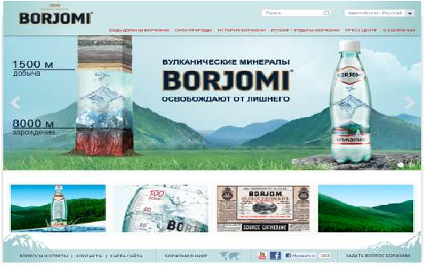
Промо-сайт – це Інтернет-ресурс, спрямований на рекламу певного товару, послуги, бренду або події. Промо-сайти найчастіше запускаються паралельно з рекламною компанією, жорстко прив’язані до неї і є джерелом інформаційної підтримки рекламної компанії. Промо-сайти, крім текстового наповнення, містять інтерактивні презентації і демо-ролики, що наочно демонструють продукт і його переваги.
Рис. 14.5. Зразок промо-сайту

Сайт-вітрина (Інтернет-вітрина, веб-вітрина) – містить, окрім
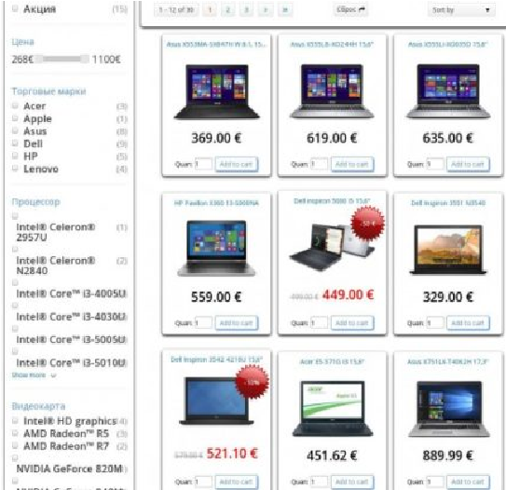
можливостей попередніх систем, докладні каталоги продукції (послуг), прайс-листи. На таких сайтах публікуються новини суб’єкта господарювання, додаткова інформація про виробників, поради, аналітичні огляди. Такий сайт може збільшувати число й обсяг замовлень від наявних клієнтів через доступ до повнішої порівняно з іншими джерелами інформації про продукцію і послуги, що їх цікавить. Інтернет-вітрина – ефективний засіб реклами, збирання заявок на продукцію і проведення опитувань, підтримку зворотного зв’язку зі споживачами.

Рис. 14.6. Зразок сайту-вітрини

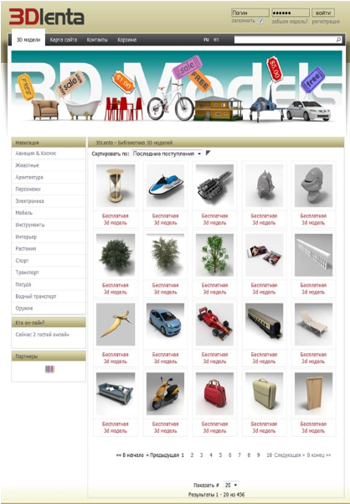
Інтернет-сайт – це представництво суб’єкта господарювання в глобальній мережі Інтернет, що дозволяє: вибрати товари, оформити замовлення і необхідні документи, провести взаєморозрахунки, відстежити виконання замовлення, а у разі продажу інформаційних товарів або надання інформаційних послуг – доставити продукт за допомогою мереж е-комунікацій. Інтернетмагазин має каталог продукції, систему здійснення замовлення, систему платежів і працює в режимі реального часу.

Рис. 14.7. Зразок Інтернет-сайту

Інтернет-сайт суб’єкта господарювання постійно оновлюється і містить найновішу інформацію про товари і послуги. За запитом відвідувача динамічно створюються сторінки
з описом товарів, виходячи з їх реальної наявності на складі. Ціна автоматично розраховується з урахуванням знижок і націнок, що діють на даний момент, додаткових послуг і способу платежу. Користувач може не тільки отримати весь спектр необхідної інформації, але і сплатити товар/послугу, оформити відповідні документи, отримати консультацію фахівця.

Внутрішнє робоче середовище – це сайт, що дозволяє здійснювати колективну роботу дистанційно віддалених підрозділів співробітників. Внутрішнє робоче середовище закрите для доступу ззовні. Особливо помітні переваги від впровадження таких технологій для суб’єкта господарювання, що мають філії і представництва в інших містах.


Рис. 14.8. Зразок внутрішнього робочого середовища

7) Корпоративний інформаційний портал – це веб-сервер суб’єкта господарювання, що є єдиною точкою входу в усі інформаційні системи даного суб’єкта, здійснюється повне інформаційне забезпечення бізнес-
процесів і контрагентів. Такий портал забезпечує кожному співробітнику оптимальне робоче середовище, персоналізацію робочого місця, простоту, ефективність й уніфікацію роботи з усіма класами корпоративних файлів, засобів аналізу даних, пошуку матеріалів, засобів документообігу, доступу до ERP-системи.

Рис. 14.9. Зразок корпоративного інформаційного порталу

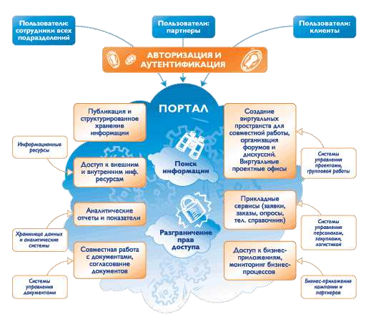
Корпоративний інформаційний портал поєднує системи внутрішніх і зовнішніх комунікацій, накопичення й оброблення інформації. Це дозволяє практично всю діяльність, окрім безпосередньо виробництва (а у випадку з інформаційними продуктами і його), перенести до мережі. З одного боку, співробітники суб’єкта господарювання за допомогою веб-сайта спілкуються
між собою, обмінюються документами, отримують необхідну для роботи інформацію. З іншого, в цей самий час клієнти і партнери суб’єкта господарювання обирають необхідні їм товари/послуги, оформляють замовлення, відстежують їх виконання тощо. І хоча їм доступна лише “клієнтська” частина, проте інформація, з якою вони працюють, надходить безпосередньо з веб-сайта і є продуктом діяльності співробітників і відбиттям реального стану речей на даний момент.
\\3. Особливості діяльності Інтернет-інкубаторів
Інтернет-інкубатор – це венчурна інвестиційна компанія, метою якої є організація прискореної підготовки і швидкого виведення на ринок Інтернет-компаній та їх проєктів. Організація, що забезпечує середовище найбільшого сприяння, своєрідну “турботу”, “вирощування” і “захист” для нових суб’єктів господарювання екомерції від ранньої стадії їх розвитку до отримання самостійності.
Основним напрямом діяльності Інтернет-інкубаторів є посередництво між генераторами ідей, що не мають достатнього обсягу ресурсів для їх втілення в життя, і компаніями, що мають необхідні фінансові ресурси. Інтернет-інкубатори відбирають із запропонованих бізнес-ідей (проєктів) на конкурсній основі найбільш гідні і починають інвестувати ці проєкти. На першій стадії відбору ідей використовуються автоматичні роботи-реєстратори, що пропонують авторам проєкту заповнити надто докладну анкету, надавши (на конфіденційній основі) детальні дані за проєктом.
На основі цих даних проводиться первинна оцінка Інтернеткомпаній, заснована на розрахунках показників інвестиційного проєктування, доповнена маркетинговим аналізом обсягу цільового ринку і перспектив завоювання проєктом його частки. Розрізняють чималу кількість Інтернет-інкубаторів (рис. 14.11).



Залежно від набору послуг, що
надаються Інтернет-
інкубатором, розрізняють:
венчурні
інкубатори
венчурні
акселератори
венчурні
портали
мережні
інкубатори
галузеві
інкубатори
закриті
інкубатори
Рис. 14.11. Види Інтернет-інкубаторів за набором послуг

